올해 한미중소병원상 봉사상에 온누리요양병원 이필순 이사장

한미약품-대한중소병원협회 공동 제정 20번째 시상식 개최
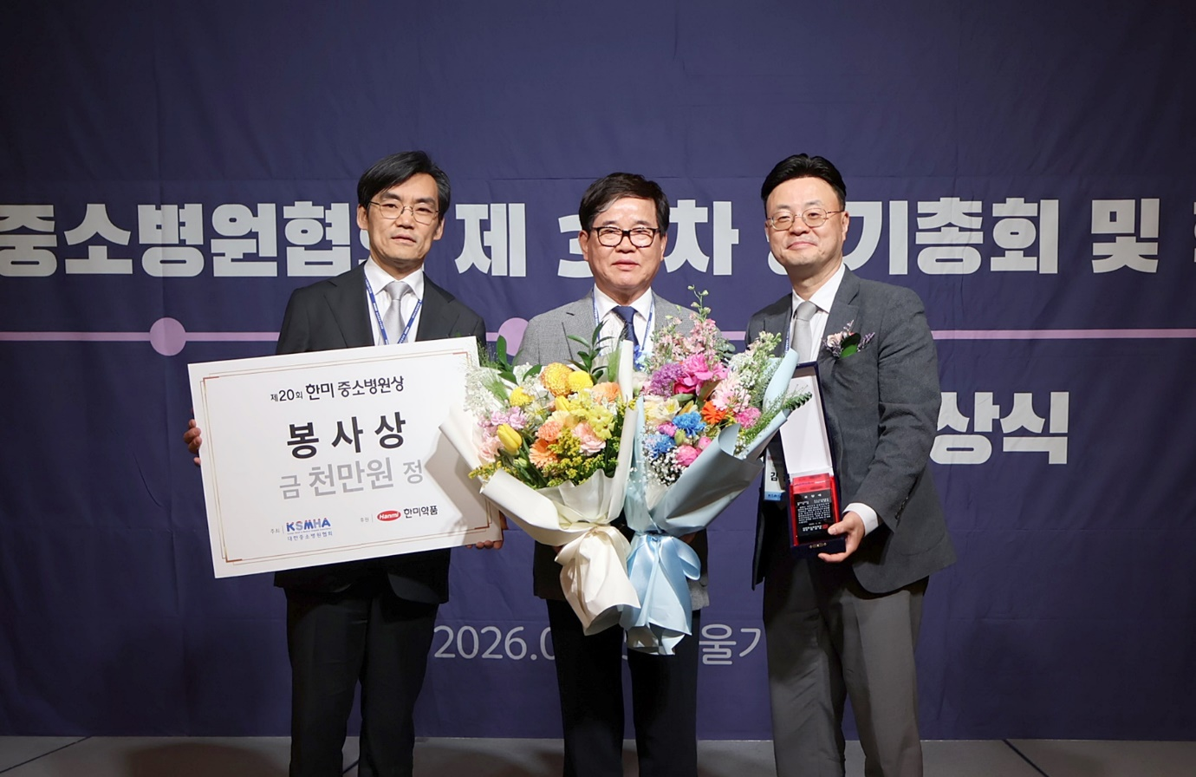
15일, 이필순 이사장 수상…의료계 발전에 앞장선 공로 인정
<사진> 한미약품 황상연 대표이사(왼쪽부터)와 온누리요양병원 이필순 이사장, 대한중소병원협회 김진호 회장이 지난 15일 서울가든호텔에서 열린 ‘제20회 한미중소병원상 시상식’에서 기념촬영을 하고 있다.

(2026년 5월 19일) 한미약품(대표이사 황상연)과 대한중소병원협회(회장 김진호)가 공동 제정한 ‘제20회 한미중소병원상 봉사상’ 수상자로 온누리요양병원 이필순 이사장이 선정됐다.

이필순 이사장은 2019년부터 대한병원협회 대외협력위원장으로 활동하며 보건의료계 발전을 위한 제도적 기틀을 마련하는 데 핵심적인 역할을 해왔다. 특히 탈북민과 다문화가족을 위한 무료 진료는 물론 해외 의료봉사를 통해 국내외에서 꾸준히 의료 나눔을 실천해 온 공로를 높게 평가받았다.

올해 시상식은 지난 15일 서울 마포구 서울가든호텔에서 열린 제36회 대한중소병원협회 정기총회와 함께 진행됐으며, 봉사상 수상자인 이필순 이사장에게 상패와 상금 1000만원이 수여됐다.

2007년 제정된 한미중소병원상은 지역 주민의 건강 향상과 보건의료 발전 그리고 중소병원의 경영환경 개선에 기여한 중소병원장 및 이사장을 발굴해 시상하고 있다.

한미중소병원상은 봉사상 외에도 지역사회 의료 서비스 발전에 기여한 공헌자들을 위한 공로상과 공헌상도 함께 시상했다. 부문별 수상자는 다음과 같다.

■ 공로상: ▲박대진 데일리메디 기자, 심희진 매일경제신문 기자(언론 부문) ▲김남훈국민건강보험공단 급여상임이사(공공 부문) ▲백종우 경희대학교 정신건강의학과 교수(학계 부문)

■ 공헌상: ▲김재영 에이치플러스양지병원 정형외과 진료과장, 정홍숙 혜민병원 QPS실 팀장(의료 부문) ▲정시양 동군산병원 총무이사(의료지원 부문)

<끝>

■ 자료 문의: 남예주 차장 (02 410 9089)

